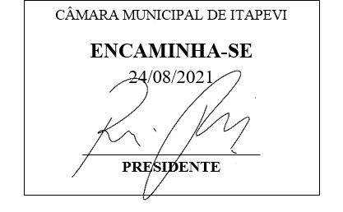
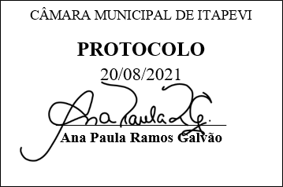
INDICAÇÃO nº 1898 / 2021
Súmula: Indico ao Poder Executivo, na pessoa do Excelentíssimo Prefeito Sr. Igor Soares Ebert, que oficie junto a Secretaria responsável, da necessidade de prorrogação e adesão ao programa municipal de REFIS/2021 (Recuperação Fiscal).
INDICO à Mesa, após ouvido o Douto Plenário na forma regimental vigente, para que seja oficiado ao Poder Executivo, na pessoa do Exmo. Prefeito Sr. Igor Soares Ebert, junto a Secretaria responsável, da necessidade de prorrogação e adesão ao programa municipal de REFIS/2021 (Recuperação Fiscal).
Justificativa
Senhor Presidente,
Douto Plenário,

A referente indicação se faz necessária devido a várias solicitações feitas pelos moradores a este legislador solicitando a prorrogação dos prazos, pois muitas pessoas perderam o emprego por causa da pandemia ou não podiam se deslocar até a Secretaria para aderi ao Refis em consequência das restrições impostas. Portanto, é de suma importância o aumento de prazo para adesão ao Refis.
Conto com o apoio dos nobres pares e aproveito para renovar meus protestos de estima e consideração.
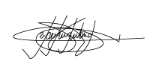
Sala das Sessões Bemvindo Moreira Nery, 20 de agosto de 2021.

Marcelo Aparecido Antônio
Vereador “Marcelo Alemar”
PODEMOS

